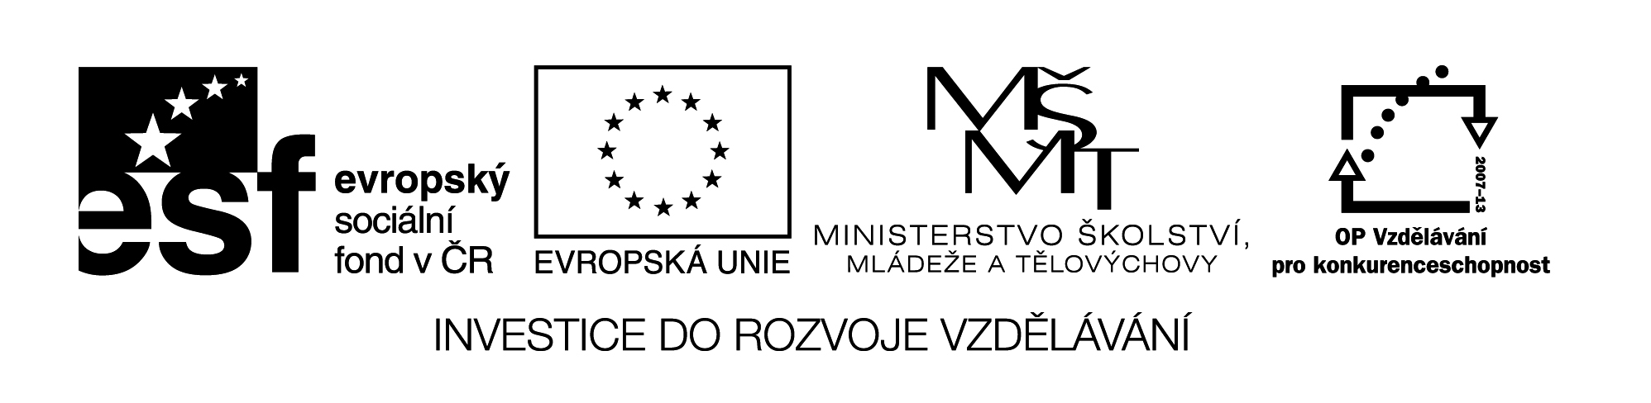

**Název školy:** Střední průmyslová škola, Ostrava - Vítkovice, příspěvková organizace

**Autor: PaedDr. Hana Mikolajková**

**Datum: 12.05.2012**

**Název: VY­_32_INOVACE_8.2.18**

**Číslo projektu: CZ.1.07/1.5.00/34.0125**

**Téma: :** **Préteritum sloves nepravidelných -test pro studenty**

**Anotace: "DUM; Test slouží k  ověření znalostí studentů probraného gramatického učiva “**

**TEST**

1. **Ergänze die Sätze. Welches Wort passt in welche Lűcke ?Doplň věty. Které slovo patří do správné mezery? (Doplň do vět správné slovo).**
2. Jedes Wochenende ………. er nach Prag.
3. Im Winter …… ich in Prag wenig Schnee.
4. In Ostrau ……….. mein Vater zu arbeiten.
5. Ihr …………schnell nach Hause.
6. Ich…………dieses Buch den ganzen Tag.
7. Sie ……….. sehr schnell.
8. Er ………...zu Hause.
9. Er …………. Bond,James Bond.

|  |  |
| --- | --- |
| gingt | sprach |
| flog | begann |
| sah | blieb |
| hieβ | las |

**………….../8 b.**

 **TEST-pokračování-2.list**

1. **Richtig oder falsch? Lies die Sätze und kreuz an.**

**Správně (R) nebo špatně (F)? Přečti si věty a zakřížkuj:**

1. Er trankt Milch zum Frühstück.
2. Er schoss ausgezeichnet.
3. Wir lagen im Bett und tranken heiβen Tee.
4. Es half nichts.
5. Wir aβen Tabletten gegen Kopfschmerzen.
6. Sie tranken Pilsner Bier.(mn.č.)
7. Sie schwammt zu der Insel.
8. Wir schliefen nur drei Stunden.

**R** **F**

|  |  |
| --- | --- |
|  |  |
|  |  |
|  |  |
|  |  |
|  |  |
|  |  |
|  |  |
|  |  |

1.

2.

3.

4.

5.

6.

7.

8. **………………………../8b.**

**C . Schreib es auf Deutsch!Napiš to německy!**

1. On mně radil dobře. …………………………………………………………………………………..
2. Jeli jsme na dovolenou na Slovensko. ………………………………………………………………………………
3. Pils jsi už pivo? …………………………………………………………………………………..
4. Včera jsme viděli dědečka . ………………………………………………………………………………………..
5. On mluvil dobře anglicky a ona zase německy. …………………………………………………………………….
6. Včera jsme šli do kina. …………………………………………………………………………………. pozn: Testové úlohy a cvičení jsou autorsky vytvořeny přímo pro učební materiál.  **..../12 b.**